DOKUMENTATION Teil 1

|  |  |
| --- | --- |
| Projektname: | FakeBook |
| Projektmitglieder: | Ivan Zenger |
|  | Nicola Zurbrügg |
| Datum: | 07.03.19 |
| Firma: | Die Schweizerische Post |

# Abstract (Kurzbeschreibung)

Eine Beschreibung, welche einen Überblick über das gesamte Projekt gibt.

In diesem Projekt wird die bereits existierende statische Website, welche im Ük Webdesign entwickelt wurde zu einer Dynamischen Website erweitert. Zudem wird die Datenbank, welche ebenfalls vorhanden ist, in die Website eingebunden.

Im Rahmen des Web Entwicklung Ük, soll man über die Website sich einloggen oder Registrieren können, anderen Benutzer Folgen, Beiträge posten, dies Kommentieren und Liken können.

Inhaltsverzeichnis

Abstract (Kurzbeschreibung) 1

Abbildungsverzeichnis 3

Zielgruppe 5

Pflichtenheft 5

Funktionale Anforderungen 5

Nichtfunktionale Anforderungen 5

Lieferumfang 6

Webseite 6

Dokumentation 6

GUI Design 7

MockUps 7

Startseite (index.html) 7

Desktop 7

Mobile 8

Registration 8

Desktop 8

Support 9

Desktop 9

Mobile 10

Userprofile 10

Desktop 10

Mobile 11

Impressum 11

Desktop 11

Mobile 12

Beitragsseite 12

Desktop 12

Mobile 13

Kommentar 13

Dektop 13

Mobile 14

Header 14

Dektop 14

Mobile 15

Profil 16

Desktop 16

Farbkonzept 16

Farbe 1 #000000 16

Farbe 2 #ffffff 16

Farbe 3 #3c5a99 16

Farbe 4 #4c7bde 17

Farbe 5 #a8c1f6 17

ERM 18

Projektplanung 19

Arbeitspaket 1 – Mockup 19

Arbeitspaket 2 - Anpassung Seiten 19

Arbeitspaket 3 – Anpassung DB 20

Arbeitspaket 4 - Dispatcher 20

Arbeitspaket 5 - Codestyle 20

Arbeitspaket 6 – SQL Registration, Anmelden 21

Arbeitspaket 7 - User 21

Arbeitspaket 8 – SQL Beitraege 21

Arbeitspaket 9 – SQL Hilfe 22

Arbeitspaket 11 – Testing 22

Arbeitspaket 11 – Präsentation vorbereitung 22

Zeitplanung 23

GANTT 23

Meilensteine 24

Meilenstein 1 24

Meilenstein 3 24

Meilenstein 4 24

Meilenstein 5 24

# Abbildungsverzeichnis

1 Startseite Desktop 7

2 Startseite Mobile 8

3 Registration Desktop 8

4 Registration Mobile 9

5 Support Desktop 9

6 Support Mobile 10

7 Userprofile Desktop 10

8 Userprofile Mobile 11

9 Impressum Desktop 11

10 Impressum Mobile 12

11 Beitrag-Seite Desktop 12

12 Beitrag-Seite Mobile 13

13 Kommentar Desktop 13

14 Kommentar Mobile 14

15 Header Desktop 14

16 Header Mobile 15

# Zielgruppe

Beschreibung für wen das Produkt erstellt wird und welchen Nutzen es bringen soll.

Mein Zielpublikum ist zwischen 16 und 25 Jahren. Es wird im Verlauf des Tages immer wieder auf die Webseite zugreifen, um immer auf dem neusten Stand zu sein. Aber vor allem denke ich, wird die Website am Morgen, Mittag und vor dem Ins Bett gehen aufgerufen.

# Pflichtenheft

## Funktionale Anforderungen

|  |  |  |
| --- | --- | --- |
| ID | Beschreibung | Art |
| FA-01 | Die Webseite soll dem Benutzer die Möglichkeit geben, sich mit Hilfe seines Benutzernamens und seines Passworts einzuloggen. | muss |
| FA-02 | Der Benutzer soll die Möglichkeit haben erstellte Beiträge zu löschen. | muss |
| FA-03 | Es soll möglich sein Beiträge zu kommentieren und zu liken. | kann |
| FA-04 | Der Benutzer soll seine Beiträge im Nachhinein bearbeiten können. | kann |
| FA-05 | Der Benutzer soll das Passwort und den Benutzernamen ändern können. | muss |
| FA-06 | Der Benutzer kann alle seine Angaben Name, Vorname, Benutzername ändern. | kann |
| FA-07 | Man kann Freunden folgen. | muss |
| FA-08 | Es ist möglich nach mit #[Schlagwort] nach Schlagwörter in Beiträgen zu suchen und mit @[Name] Benutzer zu finden. | kann |
| FA-09 | Man kann bei jedem eigenen Beitrag einstellen ob dieser nur von Freunden oder von allen Benutzern gesehen werden kann. | kann |
| FA-10 | Der Benutzer kann sein Konto gänzlich löschen. | muss |
| FA-11 | Der Client soll nicht durch verändern der URL auf die Beitrag-Seite gelangen sollen. Er muss sich zuerst Anmelden | muss |
| FA-12 | Die Website besteht aus mindestens 5 Seiten. | muss |
| FA-13 | Die Website soll vor SQL Injections und XSS geschützt sein. | muss |

## Nichtfunktionale Anforderungen

|  |  |  |
| --- | --- | --- |
| ID | Beschreibung | Art |
| NFA-01 | Die Website ist mit folgenden Browsern kompatibel: Google Chrome, Mozilla Firefox, Microsoft Edge. | muss |
| NFA-02 | Die Website ist mit dem Internet Explorer kompatibel. | kann |
| NFA-03 | Es werden keine Absoluten Pfade verwendet. | muss |
| NFA-04 | Alle Urheberrechte werden eingehalten. | muss |
| NFA-05 | Die Website ist W3C Valid sowohl das HTMl wie auch das CSS | muss |
| NFA-06 | Mehrfach vorkommende Komponenten werden ausgelagert und mithilfe von PHP eingebunden. | muss |
| NFA-07 | Die Website beinhaltet mindestens 3 Verschiedene Formulare und werden Client und Serverseitig validiert. | kann |
| NFA-08 | Die Website ist übersichtlich gestaltet, sinnvoll gegliedert und der Benutzer findet sich schnell zurecht. | muss |

# Lieferumfang

Am Ende des Projekts müssen folgende Produkte abgegeben werden:

## Webseite

Die fertige Applikation muss zum Zeitpunkt der Projektpräsentation zusammen mit dem SQL Script, welches die Datenbank aufsetzt als ZIP Datei abgegeben werden. Das Projekt muss gemäss der Installationsanleitung im zweiten Teil der Dokumentation installiert werden können.

## Dokumentation

Die im Verlauf des Projekts entstandenen Dokumentationsteile müssen jeweils zu den kommunizierten Terminen abgegeben werden.

# GUI Design

# MockUps

## Startseite (index.html)

MockUp, welches die Startseite vollständig zeigt.

### Desktop

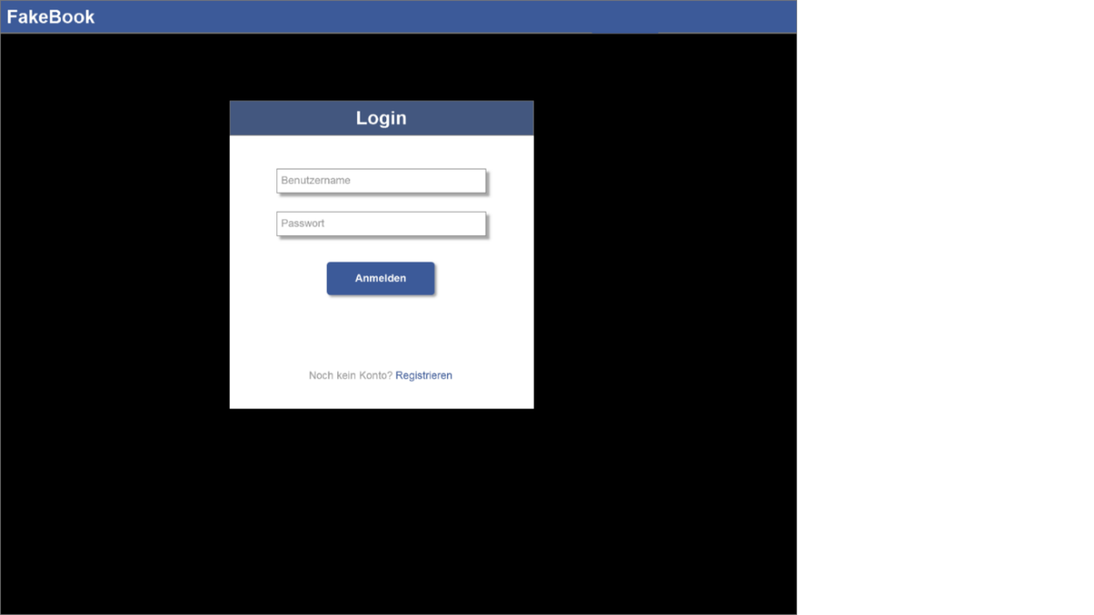

1 Startseite Desktop

Der Anmelden Button ist Animiert und vergrössert sich bei darüber Hovern. Durch das Anmelden, wird man zu Home.html weitergeleitet.

Beide Input Felder werde überprüft.

Sie müssten ausgefühlt werden.

Zudem ist eine Maximal Anzahl an Zeichen vorgegeben.

### Mobile

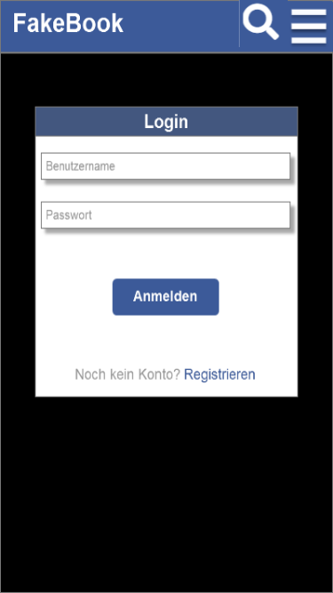

2 Startseite Mobile

## Registration

### P:\Webentwicklung\FakeBook\Dokumentation\Mockup\Desktop\Web 1920 – 1.pngDesktop

Alle Input Felder, müssen ausgefühlt werden. Das Email Input Feld, muss ein @ beinhalten.

Durch das Registrieren, wird man zur Home.html Seite weitergeleitet.

3 Registration Desktop

Mobile

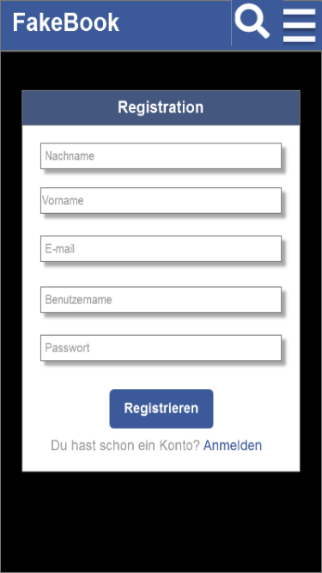

4 Registration Mobile

## Support

### Desktop

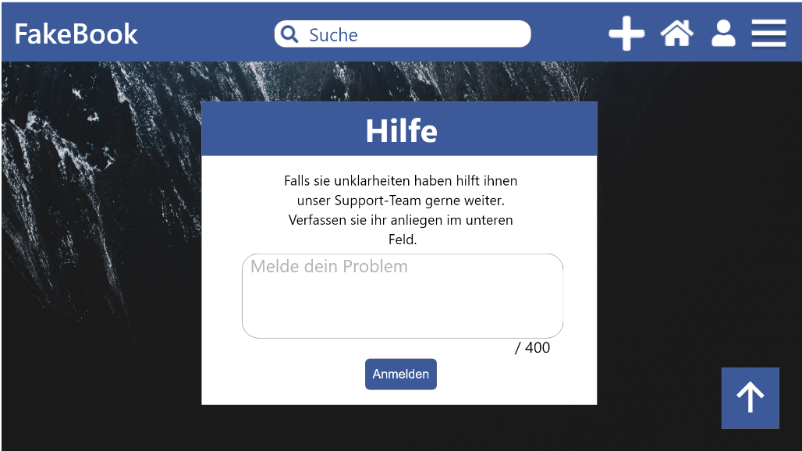

Das «Textarea» Feld ist auf 400 Zeichen begrenz. Zudem, was hier im Mockup nicht zu sehen ist, gibt es ein Counter welcher angibt wievielt Zeichen geschrieben wurden resp. noch geschrieben werden können.

5 Support Desktop

### Mobile

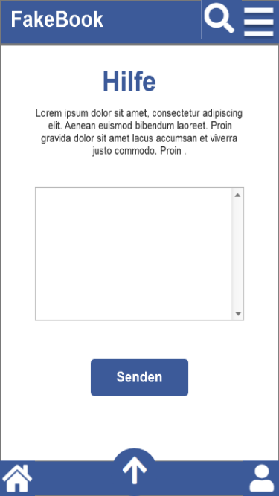

6 Support Mobile

## Userprofile

### Desktop

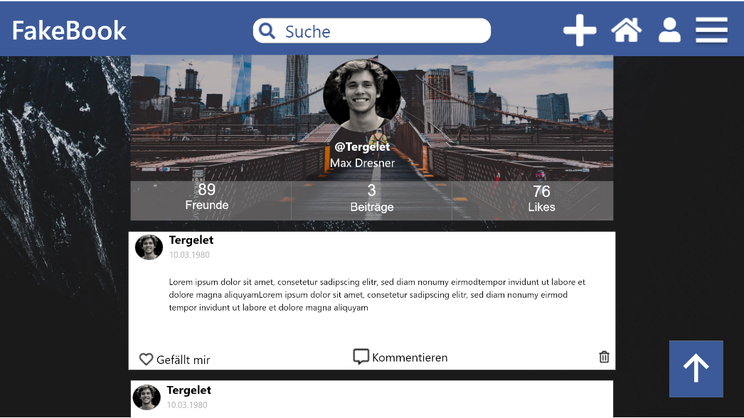

Hier sieht man das Profil eines Benutzers. Auf dieser Seite kann man nur die Beiträge sehen, die dieser Benutzer erstellt hat.

7 Userprofile Desktop

### Mobile

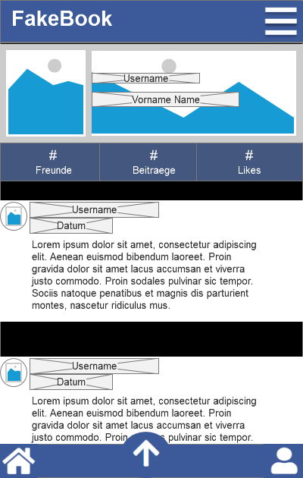

8 Userprofile Mobile

## Impressum

### Desktop

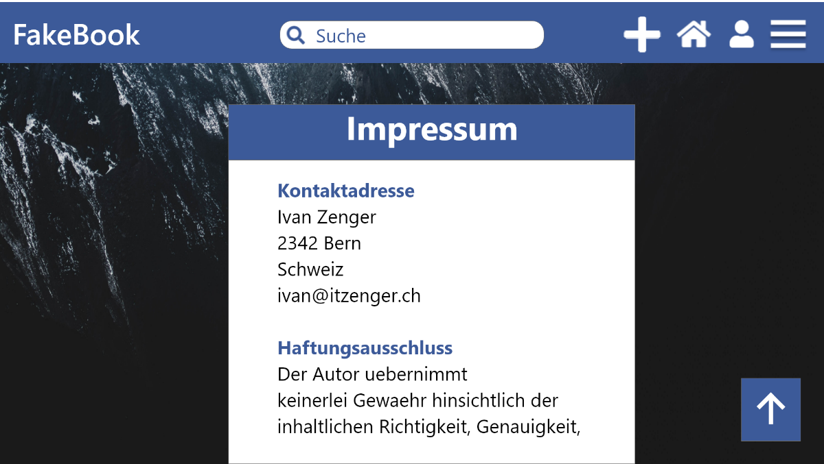

9 Impressum Desktop

### Mobile

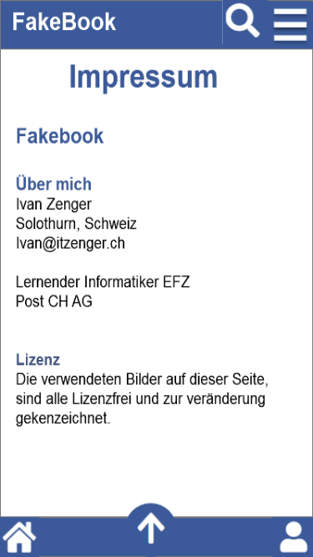

10 Impressum Mobile

## Beitragsseite

### Desktop

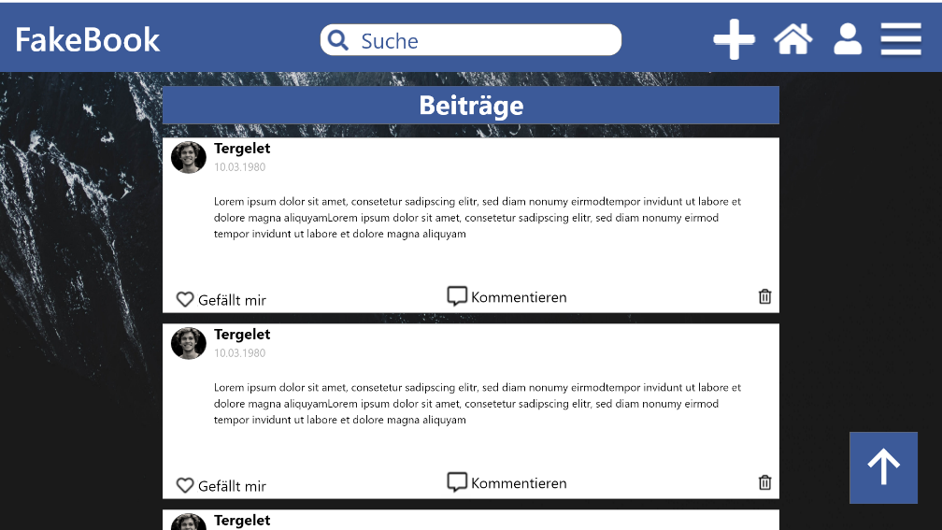

Bei dieser Seite werden alle Beiträge angezeigt die verfasst wurden.

Man soll einstellen können, ob man alle oder die Beiträge seiner Freunde sehen will (siehe Funktionale Anforderung FA-02).

11 Beitrag-Seite Desktop

### Mobile

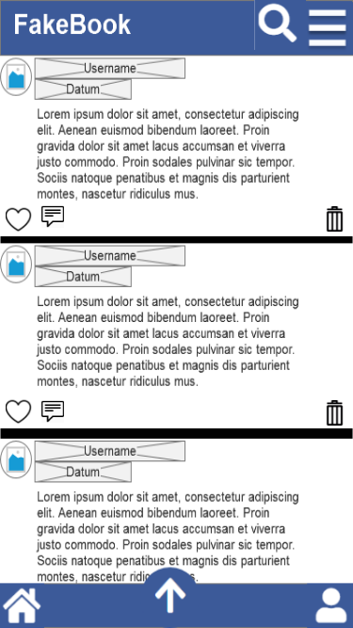

12 Beitrag-Seite Mobile

## Kommentar

### P:\Webentwicklung\FakeBook\Dokumentation\Mockup\Desktop\Web 1920 – 9.pngDektop

Auf dieser Seite sieht man die bereits erstellten Kommentare zu einem Beitrag. Ausserdem kann man auch eigene Kommentare verfassen.

13 Kommentar Desktop

### Mobile

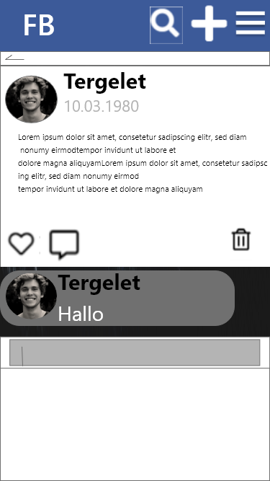

14 Kommentar Mobile

## Header

### Dektop

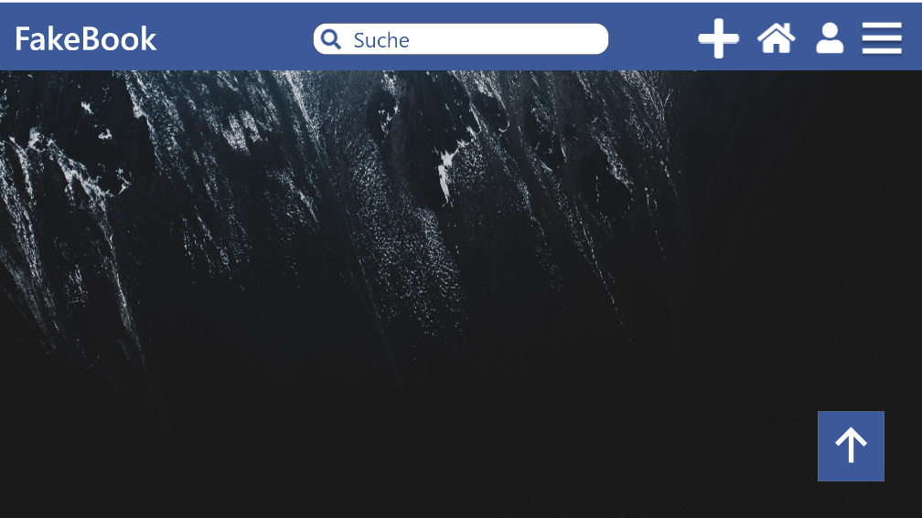

Dies ist der Header der Website und wird auf jeder Seite eingebunden.

15 Header Desktop

### Mobile

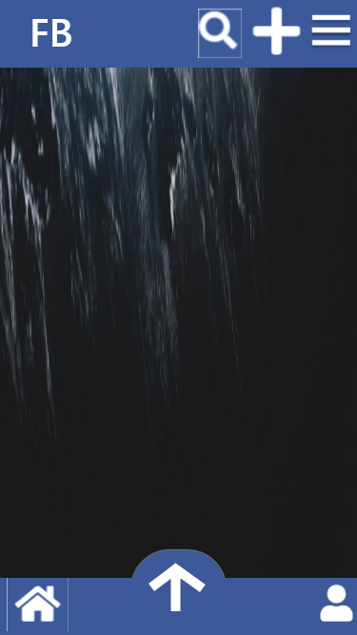

16 Header Mobile

## Profil

### Desktop

Auf dieser Seite kann der Benutzer seine Account Daten ändern oder ein Profilbild hochladen (siehe FA).

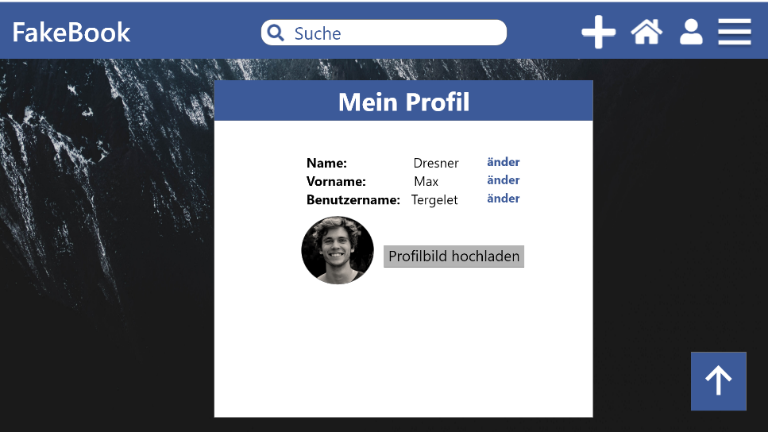

17 Profil Desktop

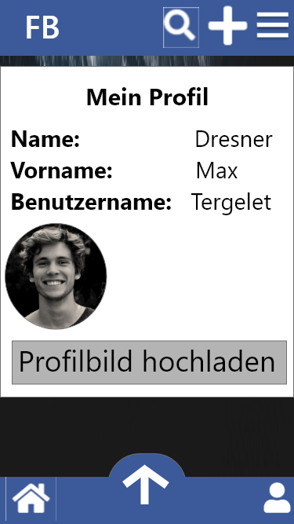

18 Profil Mobil

# Farbkonzept

Farbkonzept der Seite.

* Welche Farben werden eingesetzt (RGB, HEX)
* Wo werden die Farben umgesetzt



Farbe 1 #000000

Wird ausschliesslich als Schriftfarbe verwendet.

Farbe 2 #ffffff

Wird vor allem als Hintergrundfarbe verwendet.

Sie wird allerdings auch als Schriftfarbe verwendet,

wenn die Hintergrundfarbe Dunkel genug ist.

Farbe 3 #3c5a99

Die Farbe, wird als Hauptfarbe verwenden und wird vor allem im Header, im Footer, bei Icons und als Überschriften verwendet.

## Farbe 4 #4c7bde

Diese Farbe, trifft man beim Hovern resp. Klicken der Buttons an.

## Farbe 5 #a8c1f6

Diese Farbe, wird bei Animationen von Icons verwendet.

# ERM

Vollständiges ERM des Webprojektes

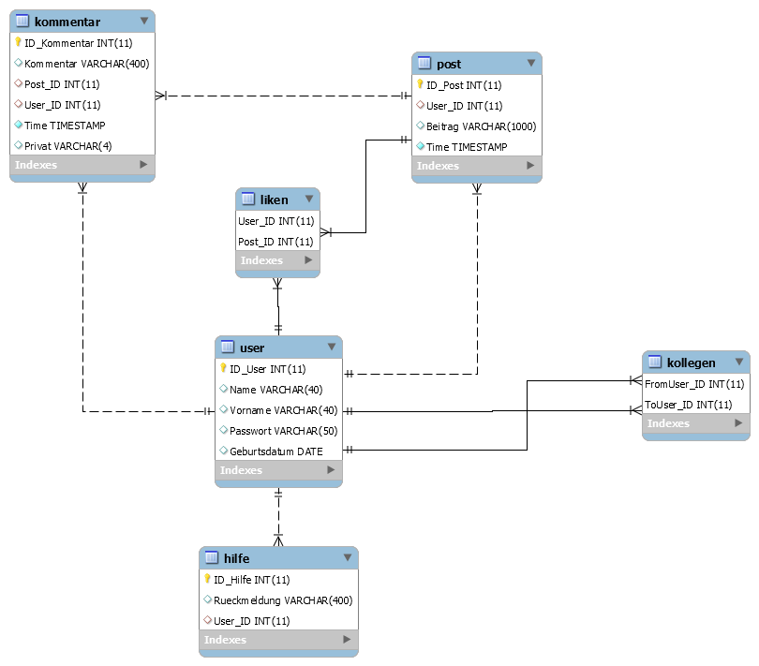

# Projektplanung

Beschreibt alle Arbeitspakete nach diesem Muster. Kopiert die Tabelle für jedes Arbeitspaket und macht euch Gedanken was in diesem Arbeitsschritt passieren soll. Das Arbeitspaket wird danach von jemandem aus eurer Gruppe nach der Arbeitsmethode IPERKA bearbeitet (siehe Anhang).

## Arbeitspaket 1 – Mockup

|  |  |
| --- | --- |
|  | Beschreibung |
| Anfangsvoraussetzungen | Wir brauchen die bereits erstellten Mockups |
| Ziele: (Ergebnisbeschreibung) | Die Mockups sollen angepasst werden mit neuen Elementen (Für Funktionale-Anforderungen). |
| Abhängigkeiten: |  |
| Aufwand in 2h Schritten: | 2h |
| Benötigte Mittel: | Adobe XD CC |
| Meilenstein [JA/NEIN] | Wird nach diesem Schritt ein Meilenstein erreicht? JA oder NEIN/(leer Lassen) Falls es ein Meilenstein ist, muss er auch im GANTT Diagramm eingetragen werden. Siehe Zeile Meilensteine. |

## Arbeitspaket 2 - Anpassung Seiten

|  |  |
| --- | --- |
|  | Beschreibung |
| Anfangsvoraussetzungen | Wir brauchen die bereits bestehende Seiten welche im Ük Webdesign erstellt wurde. |
| Ziele: (Ergebnisbeschreibung) | Die Website soll den Mockups entsprechend angepasst werden. |
| Abhängigkeiten: | Arbeitspaket 1 |
| Aufwand in 2h Schritten: | 12h |
| Benötigte Mittel: | Visual Studio Code  Xampp |
| Meilenstein [JA/NEIN] | JA Meilenstein 2 |

## Arbeitspaket 3 – Anpassung DB

|  |  |
| --- | --- |
|  | Beschreibung |
| Anfangsvoraussetzungen | DB von Datenbank Ük |
| Ziele: (Ergebnisbeschreibung) | Die Datenbank kann alle Informationen (Anforderungen entsprechend) Speichern |
| Abhängigkeiten: |  |
| Aufwand in 2h Schritten: | 2h |
| Beschreibung: | Da die Datenbank aus dem ÜK 105 nicht gänzlich den neuen Anforderungen entspricht, muss diese verändert werden, damit man alles nötige darin abspeichern kann. |
| Benötigte Mittel: | MySQL Workbench |
| Meilenstein [JA/NEIN]: | Ja Meilenstein 3 |

## Arbeitspaket 4 - Dispatcher

|  |  |
| --- | --- |
|  | Beschreibung |
| Anfangsvoraussetzungen | Vorhandene Ordnerstruktur |
| Ziele: (Ergebnisbeschreibung) | Der Header wird Korrekt eingebunden (Website entsprechend).  Der Client wird auf die «Login» Seite automatisch umgeleitet, wen dieser nicht Eingeloggt ist. |
| Abhängigkeiten: |  |
| Aufwand in 2h Schritten: | 2h |
| Beschreibung: | Mithilfe einer Session die gestartet wird, nachdem sich der Benutzer angeldet hat, kann man diese von denen unterscheiden, die sich nicht angemeldet haben und den nichtangemeldeten Benutzern somit den Zugriff auf die Website verweigern. |
| Benötigte Mittel: | PHP |
| Meilenstein [JA/NEIN]: |  |

## Arbeitspaket 5 - Codestyle

|  |  |
| --- | --- |
|  | Beschreibung |
| Anfangsvoraussetzungen |  |
| Ziele: (Ergebnisbeschreibung) | Der bestehende Code entspricht dem besprochenen Namenskonzept.  Die Skripts wurden nach vereinbarten Codestyle bearbeitet. |
| Abhängigkeiten: |  |
| Aufwand in 2h Schritten: | 2h |
| Benötigte Mittel: | Stift, Papier, Mund |
| Meilenstein [JA/NEIN]: |  |

## Arbeitspaket 6 – SQL Registration, Anmelden

|  |  |
| --- | --- |
|  | Beschreibung |
| Anfangsvoraussetzungen | Erstellte SQL Datenbank |
| Ziele: (Ergebnisbeschreibung) | Die Registration Daten, werden korrekt in die Datenbank geschrieben und korrekt beim Anmelden gelesen. |
| Abhängigkeiten: | Dieses Arbeitspaket ist von dem Arbeitspaket 3 abhängig. |
| Aufwand in 2h Schritten: | 2h |
| Beschreibung: | Mithilfe von PHP und SQL werden die Anmeldedaten überprüft und wenn diese übereinstimmen wird der Benutzer auf die Seite zugelassen. |
| Benötigte Mittel: | MySQL Workbench, VS Code |
| Meilenstein [JA/NEIN]: |  |

## Arbeitspaket 7 - User

|  |  |
| --- | --- |
|  | Beschreibung |
| Anfangsvoraussetzungen | Erstellte SQL Datenbank |
| Ziele: (Ergebnisbeschreibung) | Der User kann seine Benutzerdaten einsehen und Passwort und Benutzernamen ändern. |
| Abhängigkeiten: | Dieses Arbeitspaket ist von dem Arbeitspaket 3 und dem Arbeitspaket 6 abhängig. |
| Aufwand in 2h Schritten: | 2h |
| Beschreibung | Es wird eine neue Seite erstellt auf dieser kann der Benutzer seine Account Daten ändern. |
| Benötigte Mittel: | MySQL Workbench |
| Meilenstein [JA/NEIN]: |  |

## Arbeitspaket 8 – SQL Beitraege

|  |  |
| --- | --- |
|  | Beschreibung |
| Anfangsvoraussetzungen | Erstellte SQL Datenbank |
| Ziele: (Ergebnisbeschreibung) | Der User kann Beiträge erstellen, löschen und Liken |
| Abhängigkeiten: | Dieses Arbeitspaket ist von dem Arbeitspaket 3 abhängig. |
| Aufwand in 2h Schritten: | 4h |
| Beschreibung: | Mithilfe von passenden Icons wird dem Benutzer gezeigt, wie dieser, die genannten Features verwenden kann. |
| Benötigte Mittel: | MySQL Workbench. VS Code |
| Meilenstein [JA/NEIN]: | J |

## Arbeitspaket 9 – SQL Hilfe

|  |  |
| --- | --- |
|  | Beschreibung |
| Anfangsvoraussetzungen |  |
| Ziele: (Ergebnisbeschreibung) | Der User kann seine Probleme, über ein Hilfe File melden. Die Daten, werden in die Datenbank gespeichert. |
| Abhängigkeiten: |  |
| Aufwand in 2h Schritten: | 2h |
| Benötigte Mittel: | MySQL Workbench |
| Meilenstein [JA/NEIN]: | Ja |

## Arbeitspaket 11 – Testing

|  |  |
| --- | --- |
|  | Beschreibung |
| Anfangsvoraussetzungen | Fertiggestellte Website |
| Ziele: (Ergebnisbeschreibung) | Die Anforderungen wurden erfolgreich getestet. |
| Abhängigkeiten: |  |
| Aufwand in 2h Schritten: | 2h |
| Beschrieb: | Bei diesem Arbeitspaket werden alle Testfälle, die in einem separatem Dokument einsehbar sind, durchgespielt und die evtl. entstandenen Fehler behoben. |
| Benötigte Mittel: |  |
| Meilenstein [JA/NEIN]: | Ja |

## Arbeitspaket 11 – Präsentation vorbereitung

|  |  |
| --- | --- |
|  | Beschreibung |
| Anfangsvoraussetzungen | Fertig erstellte und getestete Website |
| Ziele: (Ergebnisbeschreibung) | Es entsteht eine Präsentation |
| Abhängigkeiten: |  |
| Aufwand in 2h Schritten: | 2h |
| Benötigte Mittel: | Microsoft Word, evtl. PowerPoint |
| Meilenstein [JA/NEIN]: | Ja |

## Zeitplanung

### GANTT

Hier Excel Tabelle GANTT einfügen (auch als Bild möglich)



Ein Feld entspricht 2h (wir rechnen mit 8h pro Tag

## Meilensteine

### Meilenstein 1

Der erste Meilenstein ist erreicht, wen wir mit der Planung fertig sind und wir mit dem mit der Entwicklung des Projektes beginnen können.

Meilenstein 2

Der zweite Meilenstein ist erreicht, wenn die Website an den neu erstellten Mockups angepasst wurde.

### Meilenstein 3

Der dritte Meilenstein ist erreicht, wenn die Datenbank vom ÜK 105 so angepasst wurde, dass diese alles speichern kann, was für die Website benötigt wird.

### Meilenstein 4

Der vierte Meilenstein ist erreicht, wenn die Website fertiggestellt wurde so dass sie unseren Anforderungen entspricht und wir ins Testing übergehen können.

### Meilenstein 5

Der fünfte und letzte Meilenstein ist erreicht, wenn die Website funktionsfähig ist und alle Features Erfolgreich getestet wurden.